ΙΛΙΑΔΑ, ΡΑΨΩΔΙΑ Α, 1-53

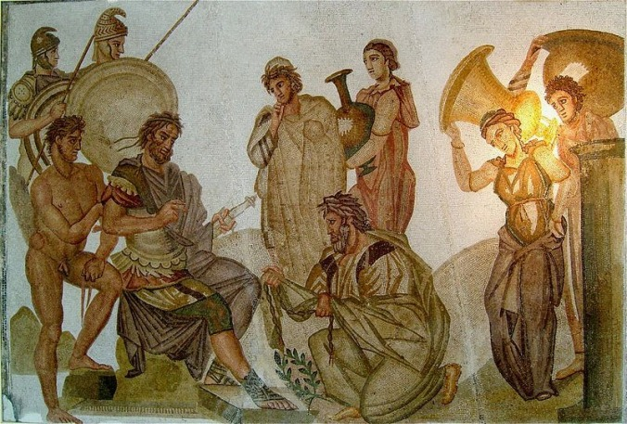

**Περιληπτική απόδοση**  
Ο ποιητής καλεί τη Μούσα να διηγηθεί τον θυμό του Αχιλλέα έπειτα από τη φιλονικία του με τον Αγαμέμνονα, που προκάλεσε πολλά δεινά στους Έλληνες και έγινε αιτία να σκοτωθούν πολλοί ήρωες, σύμφωνα και με το θέλημα του Δία. Υπεύθυνος για τη διαμάχη Αχιλλέα-Αγαμέμνονα ήταν ο Απόλλωνας, που οργίστηκε με τον Αγαμέμνονα, επειδή πρόσβαλε τον ιερέα του Χρύση, ο οποίος, ερχόμενος με λύτρα στο στρατόπε­δο των Ελλήνων, παρακάλεσε να του επιστραφεί η αιχμάλωτη κόρη του Χρυσηίδα. Ο Αγαμέμνονας όμως μιλώντας προσβλητικά αρνήθηκε και απέπεμψε με απειλές το Χρύση. Εκείνος προσευχήθηκε στη συνέχεια στον Απόλλωνα να τιμωρήσει τους Έλληνες. Ο θεός εισάκουσε την προσευχή του και έστειλε λοιμό στο στρατόπεδο των Ελλήνων, που αποδεκάτιζε το στράτευμα.

**ΕΝΟΤΗΤΕΣ**

* 1-7 Προοίμιο
* 8-22 Ικεσία Χρύση
* 23-33 Η άρνηση του Αγαμέμνονα
* 34-43 Η προσευχή του Χρύση στον Απόλλωνα
* 43-54 Η τιμωρία του Απόλλωνα στους Αχαιούς (λοιμός)

**ΠΡΟΟΙΜΙΟ**

1. Επίκληση στη Μούσα- Καλλιόπη (θεόπνευστο έργο, συνδρομή θείου για ένα δύσκολο εγχείρημα)
2. Επιγραμματική παρουσίαση θέματος (*μῆνις*)
3. Χρονική αφετηρία (φιλονικία Αγαμέμνονα- Αχιλλέα)
4. Θέληση κάποιου θεού (Δίας)
5. Παρουσίαση πρωταγωνιστών

Στο προοίμιο της Ιλιάδας βρίσκουμε τα δύο πρώτα μέρη:  
*Επίκληση*: στ. 1.                                            *Διήγηση*: στ. 2-5,  
ενώ, μολονότι δίνεται η *χρονική αφετηρία* της αφήγησης στους στ. 6-7, δεν υπάρχει τυπικά η παράκληση.

**ΑΦΗΓΗΣΗ**

Η αφήγηση αρχίζει **in medias res** (στη μέση της ιστορίας) δηλαδή ο δημιουργός αρχίζει την ιστορία όχι από την αρχή, αλλά εντοπίζει το κυριότερο σημείο της ιστορίας και αφηγείται τα υπόλοιπα γεγονότα από ένα συγκεκριμένο πρίσμα (π.χ. μέσα από το θυμό του Αχιλλέα).

**ΗΘΙΚΟ ΣΧΗΜΑ ΣΤΑ ΟΜΗΡΙΚΑ ΕΠΗ**

* **Άτη:**τύφλωση του ανθρώπινου νου
* **Ύβρη:**ασέβεια, πράξη ενάντια στο θεό
* **Νέμεση**: οργή των θεών
* **Τίση**: τιμωρία των θεών (O Απόλλωνας τιμωρεί τον Αγαμέμνονα για την ασεβή στάση του).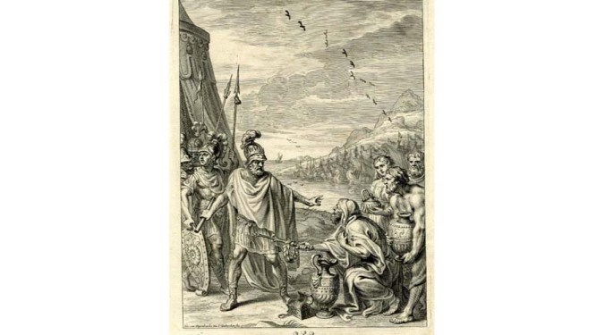

**Η εμφάνιση τον Χρύση**

Ο ποιητής μας μεταφέρει στο στρατόπεδο των Αχαιών όπου εμφανίζεται ο Χρύσης ως **πατέρας ικέτης** που προσφέρει λύτρα για την απελευθέρωση της κόρης του αλλά και ως **ιερέας του Απόλλωνα**. Στο σκήπτρο που κρατάει ο Χρύσης υπάρχει το σύμβολο του Απόλλωνα για να φανεί με αυτόν τον τρόπο ότι ο **Χρύσης είναι φορέας θεϊκής εξουσίας** και θα πρέπει να του συμπεριφερθούν με σεβασμό.

**ΙΚΕΣΙΕΣ ΧΡΥΣΗ**

|  |  |
| --- | --- |
| **ΙΚΕΣΙΑ ΣΤΟΝ ΑΓΑΜΕΜΝΟΝΑ = ΑΙΤΗΜΑ** | **ΙΚΕΣΙΑ ΣΤΟΝ ΑΠΟΛΛΩΝΑ=ΠΡΟΣΕΥΧΗ** |
| Γονυκλησία (πέφτει στα πόδια του) | Επίκληση |
| Προσφώνηση | Προσφώνηση |
| Ευχή | Υπενθύμιση προσφορών |
| Προσφορά λύτρων – Αίτημα | Αίτημα ως ανταπόδοση προσφορών |
| Συγκαλυμμένη απειλή | Παράκληση τιμωρίας = φανερή απειλή |

Προβολή παρουσίασης για την ικεσία του Χρύση από τη συνάδελφο Ελένη Μουτάφη: [ΙΛΙΑΔΑ, Η ικεσία του Χρύση](http://www.slideshare.net/MMMHELEN57/1-54601591?related=1)

**ΑΝΤΙΔΡΑΣΗ ΑΓΑΜΕΜΝΟΝΑ ΣΤΟ ΑΙΤΗΜΑ – ΙΚΕΣΙΑ ΤΟΥ ΧΡΥΣΗ ΣΤΟΝ ΑΡΧΙΣΤΡΑΤΗΓΟ ΤΩΝ ΑΧΑΙΩΝ & ΑΦΕΝΤΗ ΤΗΣ ΑΙΧΜΑΛΩΤΗΣ ΚΟΡΗΣ ΤΟΥ**

Ο Αγαμέμνονας με πρωτοφανή σκληρότητα και αναλγησία:

* α) στ. 27-29: φοβερίζει και απειλεί τον Χρύση να μην ξαναπατήσει στο ελληνικό στρατόπεδο.
* β) στ. 30-32: υπονοεί ποια μοίρα επιφυλάσσεται στην Χρυσηίδα από τον ίδιο.
* γ)στ. 33: επαναλαμβάνει την απειλή στο Χρύση με άμεση χειροδικία.

**Η ανταποδοτική σχέση ανθρώπων-θεών:**Στην αρχαιότητα η σχέση ανθρώπων-θεών χαρακτηριζόταν από την έννοια της ανταπόδοσης, όπως γίνεται φανερό από την προσευχή του Χρύση, που ακολουθεί το σχήμα μιας τυπικής προσευχής της εποχής, στην οποία ο ιερέας υπενθυμίζει τις προσφορές του προς τον θεό Απόλλωνα και παρουσιάζει το αίτημά του ως ανταπόδοση αυτών των προσφορών. Μολονότι ο χριστιανισμός δεν δέχεται αυτή τη σχέση δοσοληψίας ανάμεσα στον άνθρωπο και τον Θεό, βρίσκουμε ακόμα και σήμερα κατάλοιπα αυτής της αντίληψης για τη σχέση του ανθρώπου με το θείο (π.χ. τα τάματα).

**Ηθογράφηση προσώπων**  
**Χρύσης**: ο πόνος του για την αιχμαλωσία της κόρης του τον φέρνει ικέτη στο στρατόπεδο των Αχαιών. Είναι φανερή η προσπάθειά του να κερδίσει την εύνοια τους, ώστε να πετύχει την απελευθέρωση της κόρης του: έτσι, προσφέρει πλουσιοπάροχα λύτρα, απευθύνεται με κολακευτικούς χαρακτηρισμούς στους Αχαιούς (γένναιόκαρδοι Αχαιοί) κι εύχεται την επιτυχή έκβαση των στρατιωτικών τους επιχειρήσεων (γεγονός που υπογραμμίζει την τραγική του θέση, αφού η πατρίδα του ήταν σύμμαχος των Τρώων). Η όλη στάση του χαρακτηρίζεται από αξιο­πρέπεια και ευγένεια. Είναι φανερό επίσης πως έχει επίγνωση της αδύναμης θέσης του (ικέτης), αλλά συγχρόνως και συναίσθηση πως στο πλευρό του βρίσκεται ο θεός Απόλλωνας- από εδώ πηγάζει και η κρυφή απειλή του για τιμωρία από τον θεό, σε περίπτωση που το αίτημά του δεν γίνει δεκτό. Πληγωμένος από την προσβλητική συμπεριφορά του Αγαμέμνονα και πονώντας για την τύχη της αιχμάλωτης κόρης του, προσεύχεται στον θεό Απόλλωνα ζητώντας τη σκληρή τιμωρία των Αχαιών, με τη σιγουριά πως ο θεός είναι με το μέρος του.  
**Αγαμέμνονας:**ο Αγαμέμνονας φέρεται προσβλητικά και περιφρονητικά απέναντι στον γέροντα ικέτη φτάνοντας στο σημείο να τον απειλήσει. Η στάση του αυτή δείχνει αλαζονεία κι αποτελεί ασέβεια όχι μόνο όσον αφορά την ιδιότητα του Χρύση ως ιερέα, αλλά και όσον αφορά την ιδιότητά του ως ικέτη, αφού οι ικέτες ήταν πρόσωπα σεβαστά, υπό την προστασία μάλιστα του Δία. Επίσης, φέρεται με σκληρότητα και απανθρωπιά, αφού όχι μόνο μένει ασυγκίνητος μπροστά στον πόνο του πατέρα-ικέτη, αλλά τον οξύνει διαγράφοντας με ωμότητα την τύχη της αιχμάλωτης κόρης του (στ. 30-32). Η απόφασή του να κρατήσει τη Χρυσηίδα, παρά την ικεσία του γέροντα πατέρα της και την αντίθετη γνώμη του στρατεύματος, δηλώνει άτομο εγωκεντρικό. Το γεγονός ότι αγνοεί επιδεικτικά τη γνώμη των υπόλοιπων Αχαιών δείχνει επίσης αλαζονεία και αυταρχικότητα. Τέλος, η προσβλητική, περιφρονητική στάση του Αγαμέμνονα απέναντι στον Χρύση, ο οποίος είναι ιερέας του θεού Απόλλωνα, αποτελεί προσβολή και του ίδιου του θεού (στον στ. 29 εξάλλου ο Αγαμέμνονας μιλάει περιφρονητικά για τα σύμβολα του θεού). Η αλα­ζονική και ασεβής αυτή στάση του Αγαμέμνονα αποτελεί ύβρη. Επίσης, στους στ. 27-33, η αλαζονική συμπεριφορά του Αγαμέμνονα στον Χρύση **προοικονομεί** τη σύγκρουσή του με τον Αχιλλέα.

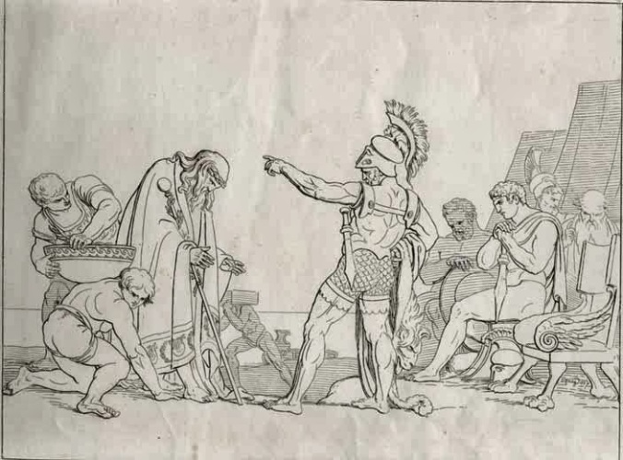

**Ομηρικός πολιτισμός**

* Ο ρόλος των θεών: πίσω από κάθε ανθρώπινη πράξη κρύβεται κάποιος θεός*(«ψάλλε θεά,η βουλή γενόνταν του Κρονίδη, και απ’ τους θεούς ποιος άναψε την έχθραν μεταξύ τους;»*). Οι άνθρωποι όμως είναι υπεύθυνοι για τις πράξεις τους και πληρώνουν για τα λάθη τους (ύβρις Αγαμέμνονα)
* Ανθρωπομορφισμός, επιφάνεια (υπερφυσικό στοιχείο): ο τιμωρός Απόλλωνας (οργισμένος, απειλητικός, πάνοπλος σκορπάει το θάνατο στο αχαϊκό στρατόπεδο).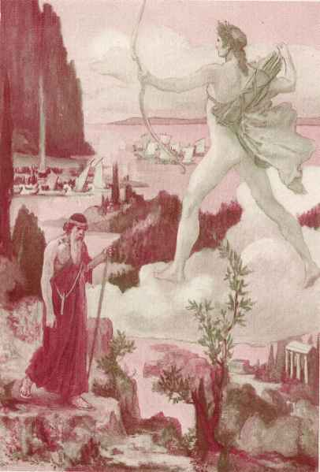

**ΑΝΤΑΠΟΚΡΙΣΗ ΑΠΟΛΛΩΝΑ**

Η ανταπόκριση του θεού είναι άμεση, ακαριαία:

* Οπτική εικόνα: κατεβαίνει από τον Όλυμπο θυμωμένος και χολωμένος με το τόξο και τη φαρέτρα του.
* Ακουστική εικόνα: «εβρόντησαν επάνω του τα βέλη».
* Οπτική εικόνα: παίρνει θέση μάχης απέναντι απ’ τους Αχαιούς και τοξεύει.
* Ακουστική εικόνα: «αχός εβγήκε τρομερός απ’ τ’ ασημένιο τόξο».
* Οπτική εικόνα: «των νεκρών παντού πυρές εκαίαν».
* Το στοιχείο του θαυμαστού: επιφάνεια θεού και δράση του → προκαλεί μολυσματική ασθένεια με τα βέλη του.
* Νόμος των 3 & κλιμάκωση: ο θεός τοξεύει πρώτα τα μουλάρια, μετά τα σκυλιά και τελευταία τους ανθρώπους.
* Καύση νεκρών = αναχρονισμός: έκαιγαν νεκρούς την εποχή του ποιητή, ενώ στα μυκηναϊκά χρόνια επικρατούσε η συνήθεια της ταφής των νεκρών.

**ΣΧΗΜΑΤΑ ΛΟΓΟΥ-ΤΕΧΝΙΚΕΣ**

* **Νόμος (σχήμα) των τριών**: υπογραμμίζεται το τρίτο στοιχείο σαν πιο σημαντικό (στ. 27-28, 31-31, 38-39, 51-52).
* **Αντιθέσεις**(στ. 35, 44 με 48), **παρομοιώσεις**(στ. 47-48), τυπικά **επίθετα**(μακροβόλος, θείος, κοίλα, ασημένιο κ.λπ.), ζωηρές **εικόνες**(**οπτικές και ακουστικές**: στίχοι 44-53), τριαδικό/**κλιμακωτό** σχήμα,  (στ. 51-52) **τραγική/επική ειρωνεία** (ο Αγαμέμνονας φαίνεται νικητής, αλλά δεν ξέρει τι τιμωρία τον περιμένει), **προοικονομία**, **αναχρονισμός** (στα μυκηναϊκά χρόνια έθαβαν τους νεκρούς, ενώ στην *ομηρική* εποχή τους *έκαιγαν*), **ρητορικές ερωτήσεις** (στ. 8).
* ***Τεχνικές αφηγηματικής τεχνικής***: **προοικονομία**(στ. 19 & 27-33), θαυμαστό (=υπερφυσικό): **επιφάνεια** θεού και δράση του, **κύκλος**, **αναχρονισμός**, **λακωνικότητα**.

**ΔΙΑΧΡΟΝΙΚΕΣ ΑΞΙΕΣ (ΙΔΕΟΛΟΓΙΚΑ ΣΤΟΙΧΕΙΑ)**

* Συνδρομή θεού στην υλοποίηση δύσκολων έργων
* Διχόνοια Ελλήνων = αιτία πολλών κακών
* Ασέβεια στο θείο σημαίνει και τιμωρία
* Πολλές φορές είμαστε πιόνια ανώτερων δυνάμεων
* Οι γονείς κάνουν τα πάντα για να σώσουν τα παιδιά τους.
* Η επιστροφή στην πατρίδα είναι μεγάλο ιδανικό για τους ξενιτεμένους
* Σεβασμός στον ικέτη, ιδίως όταν είναι ηλικιωμένος και άνθρωπος του θεού
* Οι κατάρες των αδικημένων συνήθως πραγματοποιούνται

Πηγή: <https://lambrinim.wordpress.com/2015/11/03/%CE%B9%CE%BB%CE%B9%CE%B1%CE%B4%CE%B1-%CF%81%CE%B1%CF%88%CF%89%CE%B4%CE%B9%CE%B1-%CE%B1-1-53/>